ETA-CO智能一氧化碳气体检测仪
一、智能一氧化碳气体检测简要介绍：
ETA－CO是一种可以灵活配置的单种气体检测报警仪，同时可以检测室内环境的温度和湿度。仪器带有数据储存500组，配有USB接口，可以连接电脑，检测精度高。具有非常清晰的彩色触摸屏，声光报警提示，带内置泵，保证在非常不利的工作环境下也可以检测。智能一氧化碳气体检测仪用于公共场所、卫生监督所、监测站、垃圾填埋场等气体的检测与监测。

二、智能一氧化碳气体检测仪特点：
1、检测空气中的一氧化碳气体，同时可以检测该环境的温度和湿度。
2、仪器自带数据存储，查询功能，储存数据可达500组。
3、自带吸气泵可将数十米距离外气体吸入仪器进行测定。
4、带有USB数据接口，可以将数据导入电脑。
5、具有超大彩色触摸屏数字、字符显示、瞬时值、峰值、最小值显示。
6、仪器显示有PPM和mg/M³两种显示数据，可以自动转换。
7、开机或需要时对显示、电池、传感器、声光报警功能自检。
安全提示：定期闪灯、声音提示，出众的音频声音报警。

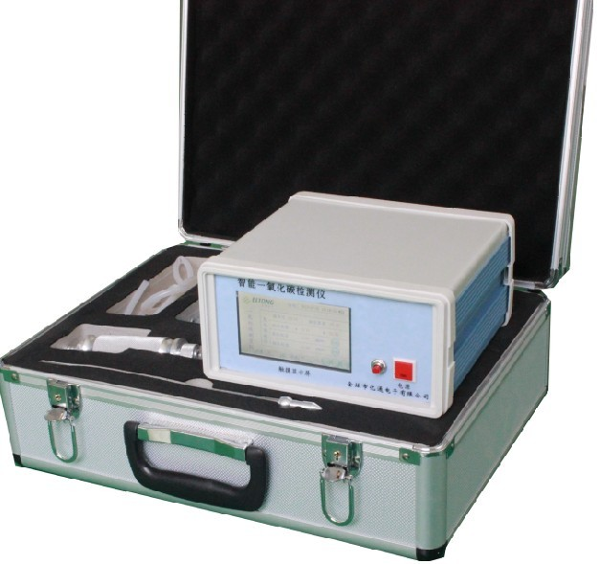
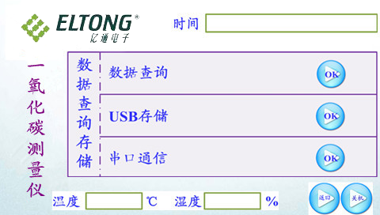
三、智能一氧化碳气体检测仪技术参数：
检测气体：空气中的一氧化碳（CO） 检测原理：电化学式
检测方式：泵吸式 量程：0-100ppm
基本误差：＜±5%（F.S） 最小读数：0.1 ppm
响应时间：≤30秒 传感器寿命：24个月
电池：12V锂离子充电电池 传感器类型：电化学
报警：声、光报警 外形尺寸：205x180x98 mm
工作温度：-10∽45℃ 工作湿度：5-90%RH
电池工作时间：连续工作大概200小时左右

四、智能一氧化碳气体检测仪配置:
(1)仪器主机(含内置电池) 一台
(2)充电器 一只
(3)采样杆 一套
(4)采样软管 一根
(5)铝合金携带箱 一只
(6)操作手册和合格证 一份


